诚 信 声 明

我声明，所呈交的毕业论文是本人在老师指导下进行的研究工作及取得的研究成果。据我查证，除了文中特别加以标注和致谢的地方外，论文中不包含其他人已经发表或撰写过的研究成果，也不包含为获得其他教育机构的学位或证书而使用过的材料。我承诺，论文中的所有内容均真实、可信。

毕业论文作者签名： 签名日期： 年 月 日
基于Android的应用收费框架
[摘 要] 本次毕业论文设计了一套应用收费相关的机制，并且完成了框架的sdk开发。目前基于Android的收费框架大部分集中在支付方面，在应用内付费方面的框架较为缺乏，而本框架目的在于为收费应用的开发者提供一个应用内付费的框架，从而方便开发者的收费功能、简单的用户管理功能的开发。实现了应用的认证，通过签名的方式对数据进行认证；提供了简单的用户管理机制，并且集成了第三方的支付sdk，提供了更为简单易用的接口，使得开发者可以在已有的框架之下，经过简单的接口调用即可实现应用收费的功能，从而极大地加快了应用的开发速度，并且可以试开发者更专注于应用功能的开发，从收费的繁琐工作中解放出来。
[关键词] 安卓；应用内购买；应用收费框架；
Android-based Application Fee Framework
Abstract：This thesis has designed a process related to the application fee, and completed the framework for development. Nowadays, most of the Android-based fee framework are functionally basing on payments, more a lack of In App Purchase framework.. This framework aims to provide the developer of purchase-app a framework to build their purchase function. And make it easily developing management function and the pay function of app. And I have achieved validate the Application by way of signature authentication data. Providing a simple user management system and integrating third-party payment project. Achieve an easier interface that allows developers to call by the existing framework, and greatly speeding up the development of application. The developer can try to focus more on the application features and freed form the tedious work of purchase.

Keywords：Android；In App Purchase；App Fee Framework
目 录
1 绪论 1
1.1 论文背景 1
1.2 论文研究内容 2
1.3 论文组织 3
2 功能与需求分析 4
2.1 应用认证功能 4
2.2 产品划分 4
2.3 应用、账户、产品信息获取与存储 5
2.4 应用支付 5
2.5 本章总结 5
3 软件具体实现 7
3.1 项目结构 7
3.2 服务端设计 9
3.2.1 数据库表 9
3.2.2 设计 10
3.2.3 服务端签名 10
3.3 应用认证 11
3.3.1 手机端信息获取 11
3.3.2 签名验证 11
3.3.3 签名验证实现方式 12
3.3.4 认证数据 12
3.4 AIDL跨进程调用 13
3.4.1 AIDL概述 13
3.4.2 分析 14
3.5 产品信息解析获取 14
3.6 支付 16
3.7 本章总结 19
4 测试分析 21
4.1 用户引导与体验 21
4.2 性能分析 21
5 框架有待改善的地方 23
总结 25
致谢 26
参考文献 27

绪论

论文背景
应用的收费与开发者的生存环境息息相关，合理的收费机制可以为开发者提供便利的收费开发环境以及安全的收费管理，促进开发者的开发兴趣。
如今付费应用在应用商店赚钱越来越难，大量的免费应用存在以及用户不愿轻易付费尝试一个新的应用，为了能够吸引更多用户的使用，获得更大的收益，新的应用付费模式-应用内购买（In-app purchase）诞生。应用内购买的崛起，使消费者行为发生了改变。[]该模式通过一开始推出应用的试用版本或者只包含部分功能的应用版本，吸引更多用户进入到使用群体中，吸引更多的用户去尝试使用，进而为了体验更多的应用功能而进行付费购买完整版本或者应用内产品，开发者即可从中获得更多的收益。
而对于这种应用内购买的实现方式则是通过应用收费框架，为应用提供简单的收费方式，并且实现应用内购买的付款方式。
目前全球主要的手机操作系统主要有iOS和Android两种，基于这两个系统的应用也有着较为成熟的应用收费框架，比如说基于iOS的App Store的收费机制以及基于Android的Google Play Store应用收费机制两种，在国内，iOS收费机制可正常使用，而Google Play Store的服务则无法正常使用，Android作为最受欢迎的手机、平板电脑操作之一，其发展的上升势头是势不可挡的。[]因此国内基于Android的应用收费框架有着较大需求。

论文研究内容
本论文主要探讨一套基于Android的应用收费机制，并且通过框架SDK的方式实现，提供开发接口供开发者进行调用，使进实现应用的验证、付费功能，从而使开发者可以在已有的收费流程的框架下专注于应用的使用功能开发，与收费相关的内容、流程则由收费SDK统一实现，加快开发者的开发效率以及简化开发难度。
论文对应用的验证机制进行设计，即设计整个对应用及其购买的内容的验证机制，通过签名认证的方式以及由服务器对应用相关内容进行保存，保证应用能够防止被轻易破解其收费功能；对支付功能进行集成，提供简单易用的支付方式；对应用提供简单的用户管理，方便开发者进行用户的管理。整个过程遵循基本的Android应用开发过程与方法。
软件开发环境：操作系统环境为Ubuntu14.04，开发IDE采用Android Studio1.1.0，使用Google公司提供的Android SDK 19版本，应用运行环境为Android4.4系统的模拟器或真实手机。
本软件设计的主要内容：
- 应用id等认证信息的保存与获取
- 验证信息的通信传输
- 对获得的信息的签名认证
- 数据库设计
- 设计产品数据的数据结构，决定其保存方式
- 实现产品信息的创建与更新
- 集成支付功能

论文组织
论文组织安排如下：
- 第一章绪论主要介绍应用的产生背景及论文的主要概况。
- 第二章主要介绍的是应用的功能及其需求的分析，包括应用认证的需求分析，产品信息获取、数据解构和传输保存的分析，以及支付功能的需求分析。
- 第三章主要介绍的是各种功能的具体实现，包括项目的结构、服务端的设计、认证的流程与验证机制的具体实现等，以及各个模块之间的联系。
- 第四章主要内容是软件使用的指引，以及软件的测试与性能分析，包括软件的使用、性能分析等。
- 第五章主要分析软件存在的不足之处，列举改进之处以及性能与结构上可改善之处。
- 最后是论文总结。

功能与需求分析

应用认证功能
收费应用的目的在与通过对应用的功能开发，为用户提供不同的使用功能，而开发者则从中获得应有的收益。收费应用，首先是应用的认证功能，需要对用户的身份进行区分验证，对于不同的手机用户，对应用购买了不同的功能，需要被区分开来，本框架通过手机的imei号码对用户进行区分，并且分别管理着其购买内容。
另外，收费应用经常会遭到不同程度的破解攻击，因此需要通过一定的机制防止应用的收费功能失效。因此需要通过一种机制认证应用的账户、产品信息的真伪，当获取了应用的相关信息时，也需要验证这些信息是否真实有效的。本框架通过对账户、产品信息进行签名，保证内容真实有效，而其签名的方法则采用sha1+rsa的方式，首先以sha1映射方式将数据映射成较短的数据，并且保证数据的完整性，然后通过RSA对这些映射后的数据进行加密，RSA加密算法是一种非对称加密算法。在公开密钥加密和电子商业中RSA被广泛使用。[]因此对内容进行保密的同时可对数据进行认证，确保数据是由服务端获得的有效数据。

产品划分
根据目前常见的应用的功能进行划分，可以把收费应用的产品概括为两种，可消耗产品和不可消耗产品
不可消耗产品即不可重复购买的一些应用的功能，例如应用的某项功能，需要付费方可使用，一旦付费以后该功能即可永久使用，不需要再次进行付费，而可消耗产品是指有使用次数的限制，可重复购买，购买过后如果需要再次使用则需要进行购买，就像订阅一份报纸，在一定的时间过后就需要再次进行购买，并且可重复购买多次。

应用、账户、产品信息获取与存储
作为移动应用，其付费购买操作会比较频繁，并且大多数的手机都能连接网络，因此可以通过服务端对用户的账户、产品信息进行保存以及获取，可以较为快捷地实现产品购买以及应用的认证。应用在每次验证的过程中，都会首先从服务端获取相关的内容，手机端应用通过对这些内容进行解析，得到该应用的购买记录和账户相关信息，从而确定该收费应用应该开放的功能和产品。本框架以JSON的格式记录这些内容，并且保存在本地的文件当中，以备网络连接断开的时候同样可进行验证。
开发者可以通过调用框架的接口直接简单获得这些数据以及进行认证过程，使得整个流程变得对开发者不可见，只需关心其操作的结果即可。

应用支付
通过手机直接对产品进行购买，购买记录会被更新到服务端以及手机本地，开发者可以调用框架接口传递所需购买的产品的内容，并且产品的支付界面则由框架实现。付费成功后传回付费的结果给应用，从而完成购买功能。

本章总结
通过该应用框架，开发者可以轻松地进行应用的认证，应用的产品列表获取，并且根据其内容控制应用的功能，以及对产品进行购买，只需简单的对接口进行调用即可达到以上的目的，从而加快了收费应用的开发效率，并且专注于应用本身的功能开发。

软件具体实现
该章节主要介绍软件的内部组成以及每个部分的具体实现，主要分析各个模块之间的关系。

项目结构
项目主要分为三个部分：一、收费框架部分，最终以jar包和后台Service服务的形式提供给开发者进行使用；二、收费应用Demo部分，模拟一个简单的收费应用，通过接口调用框架的所有功能，作为演示以及参考的作用；三、服务端部分，提供产品数据的获取以及保存功能。
所有的实际操作都由后台Service实际执行，而jar提供一个方便的接口调用Service提供的一系列验证、支付功能，而jar和后台Service通过跨进程调用通信，实现调用功能。
工程结构如图3-1所示
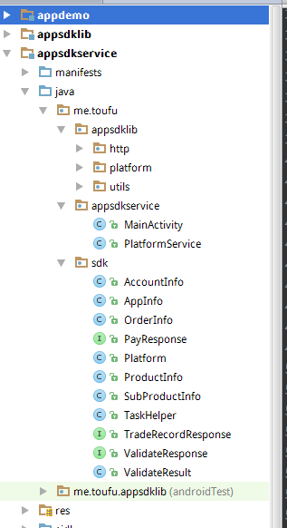
图 3-1 项目结构图

Sdk包主要是包含用户可调用的接口，用户在使用框架调用的过程中需要进行访问的类，包括接口、回调接口、数据结果类，其中Platform类提供了收费的接口，可通过调用其方法完成各种收费功能：
初始化内容：
Platform.init(Context context, String appId, String appKey)

验证应用信息：
Platform.validateApp(Context context,ValidateResponse validateResponse)

支付功能：
Platform.pay(Context context, AppInfo appInfo, AccountInfo accountInfo, OrderInfo orderInfo, PayResponse payResponse)

获取产品列表：
Platform.obtainTradeRecords(Context context, AccountInfo accountInfo, TradeRecordResponse tradeRecordResponse)

Platform包则从实际上完成了所有接口的功能，实现验证、支付、产品信息获取的实际操作。

服务端设计

数据库表
表格 3-1 Application
列名 | 类型 | 描述
app_id | String | 应用id，用来区分不同的应用
Package_name | String | 应用包名，用来区分应用
Private_key | String | 应用的私钥，用来加密数据，只由服务端保存使用
Public_key | String | 应用私钥，提供给应用解密数据
products | Json_String | 以json格式记录的产品信息

表格 3-2 User
列名 | 类型 | 描述
imei | String | 手机Imei号，用来唯一地区分用户
App_id | String | 对应的应用id
Products_record | Json_String | 以json格式记录相应的应用的产品信息

设计
采用yii框架实现服务端的功能编写，搭建php+mySQL+Apache服务器。服务端的功能：可简单地创建一个应用项目，然后服务端相应生成应用id和密钥对，开发者可从服务端直接获取公钥，并且创建自己的产品类型类型，并且以json格式的字符串保存在服务端。
完成服务端的支付验证，在支付过程当中，需要服务端从支付sdk的服务器获取相应的订单信息，然后将订单信息返回给客户端调用集成的支付功能，再通过服务端异步接收交易结果或者通过客户端接收交易结果，从而完成支付。

服务端签名
服务端采用的签名方式：OPENSSL_ALGO_SHA1，因为服务端的签名与客户端的验证签名需要保持一致，这样才能保证签名是有用的，因此需要使用相对应的签名算法才可实现数据的认证。
服务端的签名还需要注意数据的格式问题，由于签名后产生的是二进制的数据，传输过程中可能会由于数据格式的转换导致签名产生了变化，从而导致签名验证失败，因此需要在传输前将签名数据转为方便传输且不会轻易被转码的格式，本框架采用将签名数据转换成Base64的数据格式的方式。

应用认证
收费应用在每次需要验证应用时，通过调用Service的aidl接口的validate()方法，对该应用进行验证，验证的步骤如下：首先收集手机端的imei、sn号、应用id等信息作为参数，使用http的get方法发送到服务端，并且从服务端获取应用相应的已加密内容，然后保存到本地文件，利用开发者传入的publicKey验证签名的内容，然后通过IValidateResponse回调返回验证的结果。

手机端信息获取
imei、sn码均可通过android sdk 提供的类TelephonyManager和Build类获取。[]

签名验证
手机端从服务端获取的字符串内容包含主体数据和签名两部分。服务端首先将需要返回的原始数据通过sha1算法将这些原始数据映射成一段较短的字符串，以确保内容的完整性，倘若原始数据被修改，则映射出字符串也会随着改变，因此可以相信这些内容是完整的。然后通过RSA算法对映射得到的字符串用私钥进行加密，非对称加密方式在保证了内容不被破解的同时，还能起到认证的功能，确保了这段信息是从服务端发送的真实、有效、完整的信息，将加密后得到的签名数据与原始数据一起发送到手机端。手机端通过对原始数据以同样的sha1算法映射，然后用公钥对接收到的签名数据解密，对比两个数据是否相同，从而认证原始数据的有效性。

签名验证实现方式
首先通过Java提供的Signature类，调用Signature.getInstance("SHA1WithRSA")方法，获取相应的签名算法实例，再调用KeyFactory类的KeyFactory.getInstance("RSA")获取对应的算法实例后，调用generatePublic()方法将String类型的publicKey转化成PublicKey类型，sign.initVerify(publicKey)方法初始化验证所需的公钥，update(content)方法传入需验证的内容，最终通过调用verify(signature)方法验证最终结果。

认证数据
对数据进行验证完成了原始数据的认证后，则可根据这些数据进一步解析验证其中的内容：原始数据为json格式的数据，通过获取其中的应用id，应用包名和应用签名字段数据，对比传输的数据与从手机端获取的相应数据，从而得出最终的认证结果。认证结果显示如图3-2
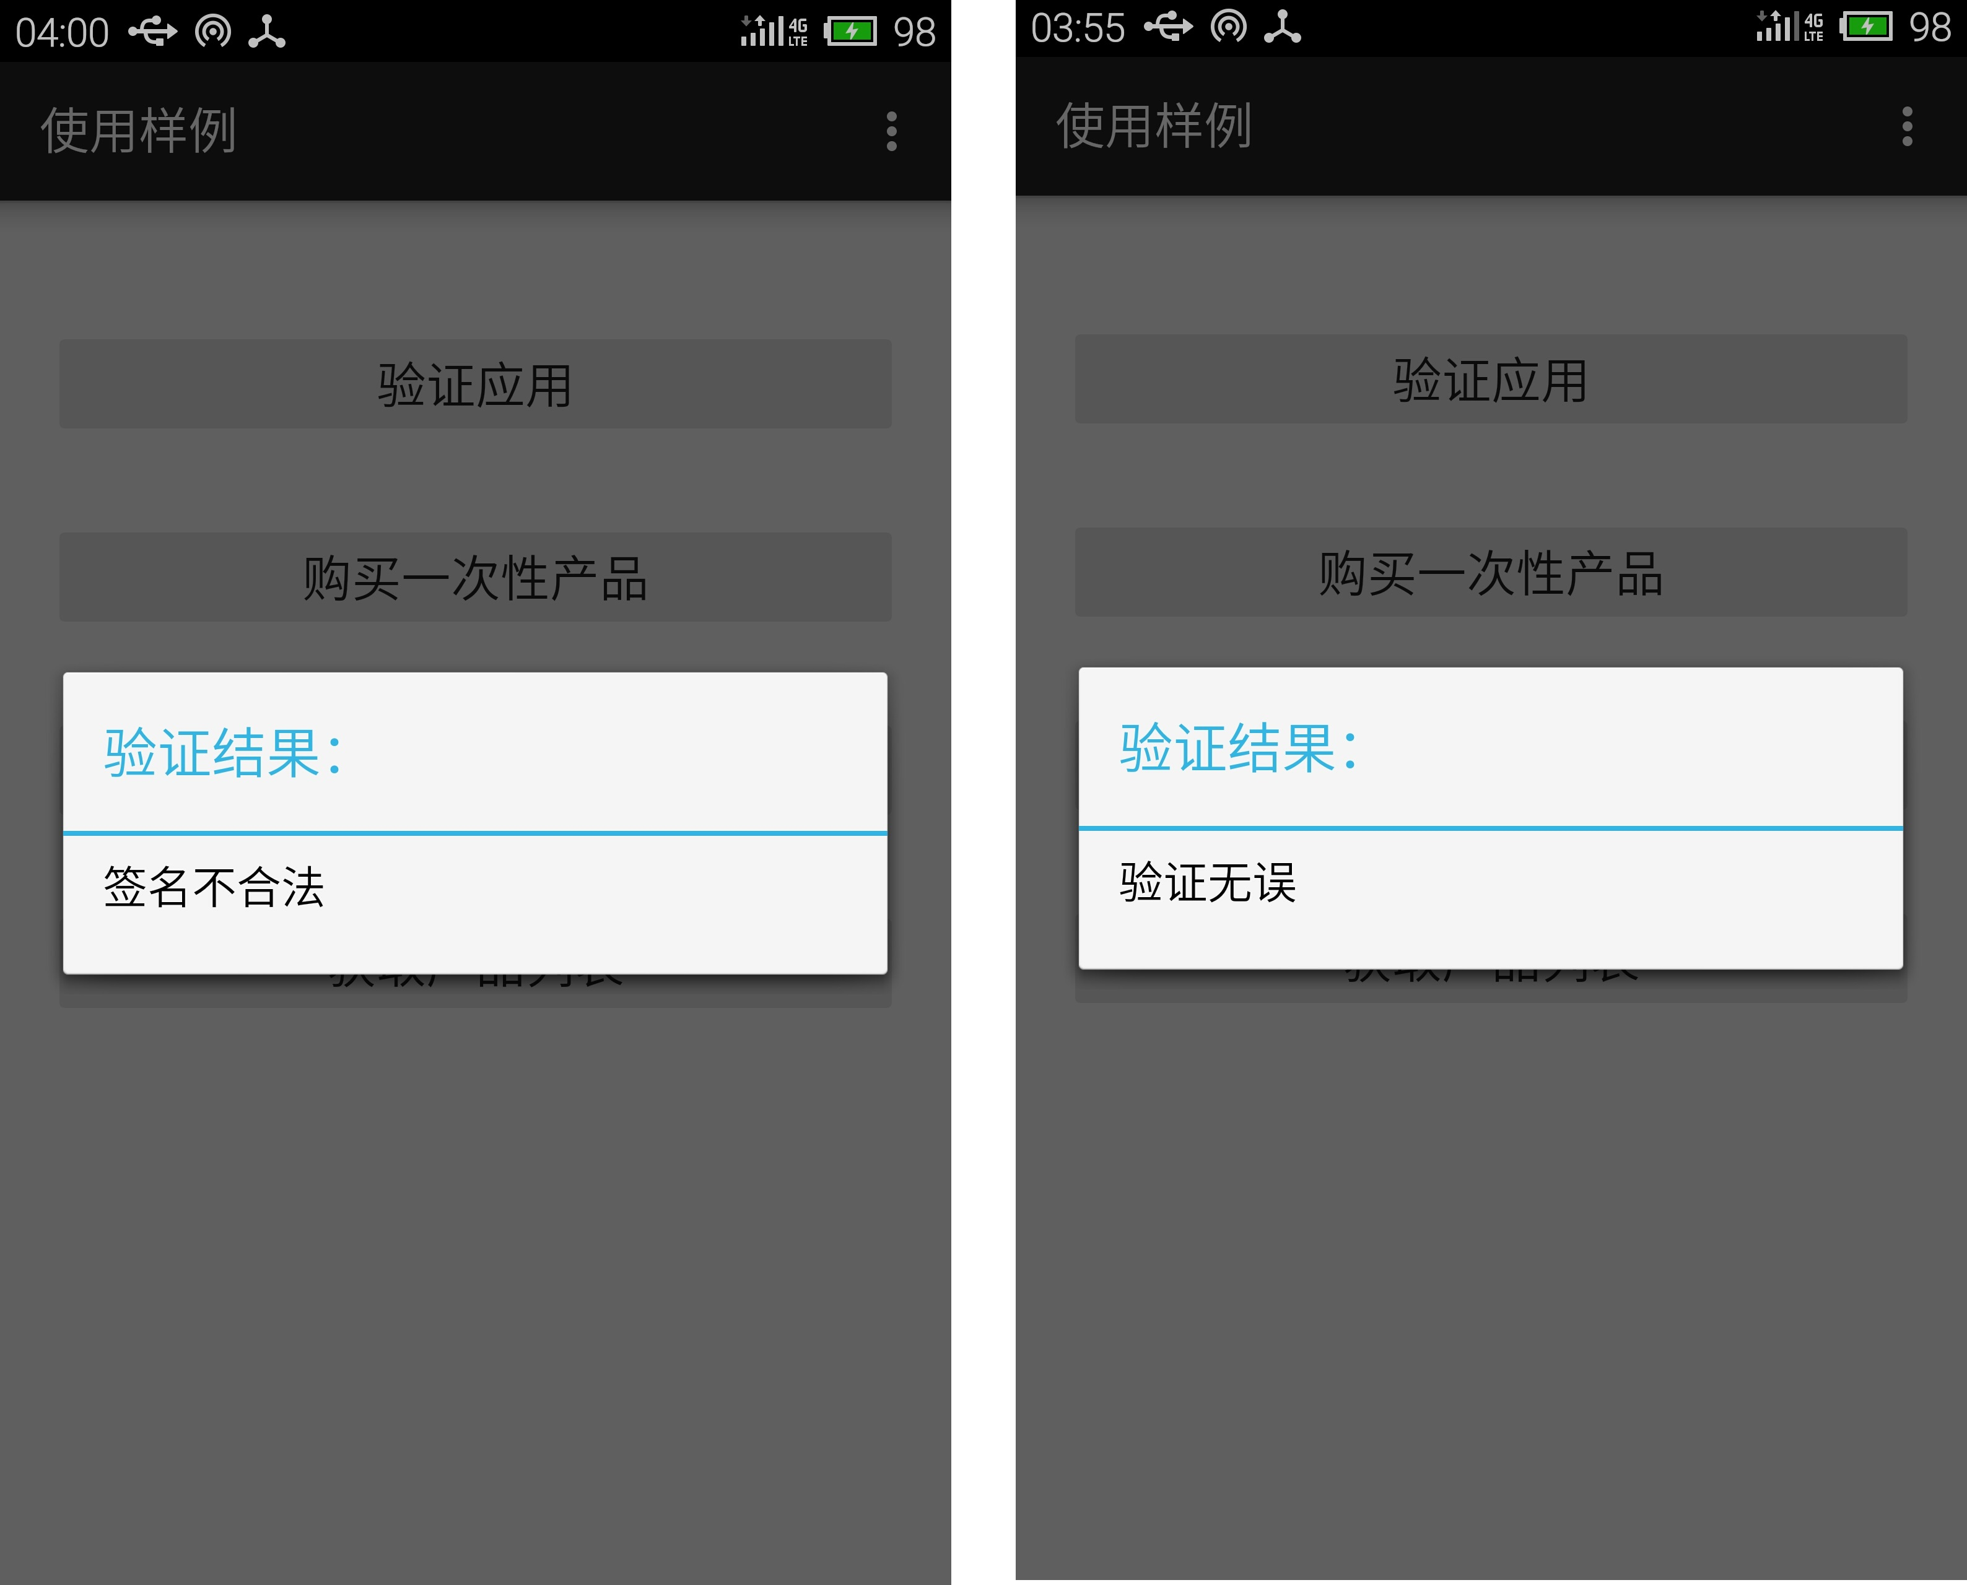
图 3-2 验证结果

AIDL跨进程调用

AIDL概述
Android系统中的进程之间不能共享内存，因此，需要提供一些机制在不同进程之间进行数据通信。为了使其他的应用程序也可以访问本应用程序提供的服务，Android系统采用了远程过程调用（Remote Procedure Call，RPC）方式来实现。与很多其他的基于RPC的解决方案一样，Android使用一种接口定义语言（Interface Definition Language，IDL）来公开服务的接口。我们知道4个Android应用程序组件中的3个（Activity、BroadcastReceiver和ContentProvider）都可以进行跨进程访问，另外一个Android应用程序组件Service同样可以。因此，可以将这种可以跨进程访问的服务称为AIDL（Android Interface Definition Language）服务。[]

分析
采用jar的方式可以方便简洁地进行框架的功能的调用，但是由于受到支付的功能的实现的限制，导致需要采用后台Service的方式实现这些功能，并且需要通过AIDL的方式来实时调用Service接口。
其中的限制最大的问题是集成的支付功能，由于使用第三方的支付sdk完成支付功能，因此都需要引入许多的jar包、aar包或者是一些libary项目，同时需要在AndroidManifest.xml文件中加入大量的权限声明和Activity的声明，因此会导致框架的使用过程十分复杂。而通过Service的方式实现，可以不需要进行过多的操作，只需导入jar包并且安装后台Service的apk文件即可进行使用。

产品信息解析获取
对于大部分的应用的功能以及产品的划分，都可以归类为两种，有消耗和无消耗两种，并且可以通过这两种的划分灵活变化出自己所需的产品类型。产品的保存以json字符串的形式进行保存，其结构如图3-3
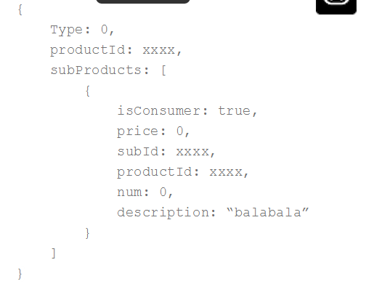
图 3-3 产品json结构

将产品解析后显示如图3-4
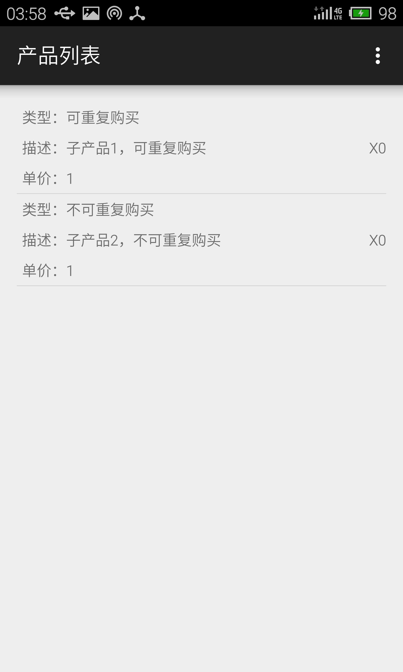
图 3-4 产品列表

支付
主要通过ping++提供的支付sdk完成应用的支付功能的支付款项部分，本框架主要对完成支付后的产品内容进行更新存储。总体流程如图3-5
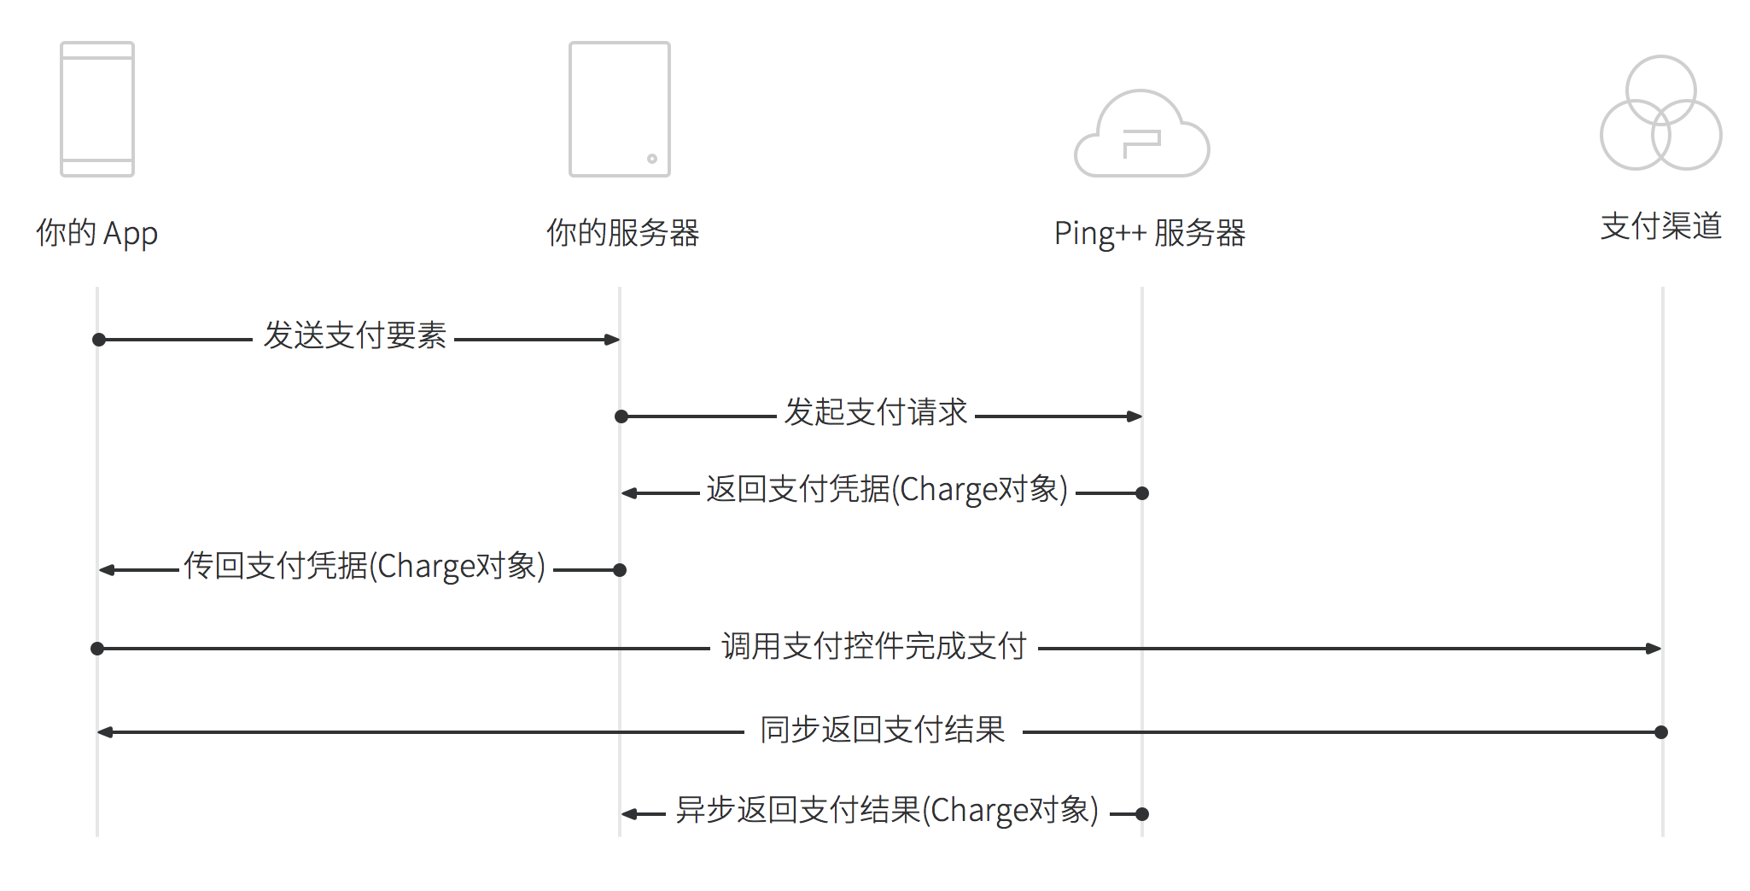
图 3-5 支付流程
支付流程：应用需要有选择渠道付款的页面。用户选择渠道发起付款请求时，手机端构造订单信息并传递到框架的服务器，框架服务器接收订单信息后，调用 Ping++ Server SDK 提供的接口发起支付请求，请求完成后会获得 Ping++ 返回的 Charge 对象。由于这里的 Charge 对象用于客户端调起支付控件，所以我们称之为支付凭据。服务器获得支付凭据后，将支付凭据返回给客户端，返回类型必须是 JSON 格式，接收到的数据显示给用户并可操作，如图3-6
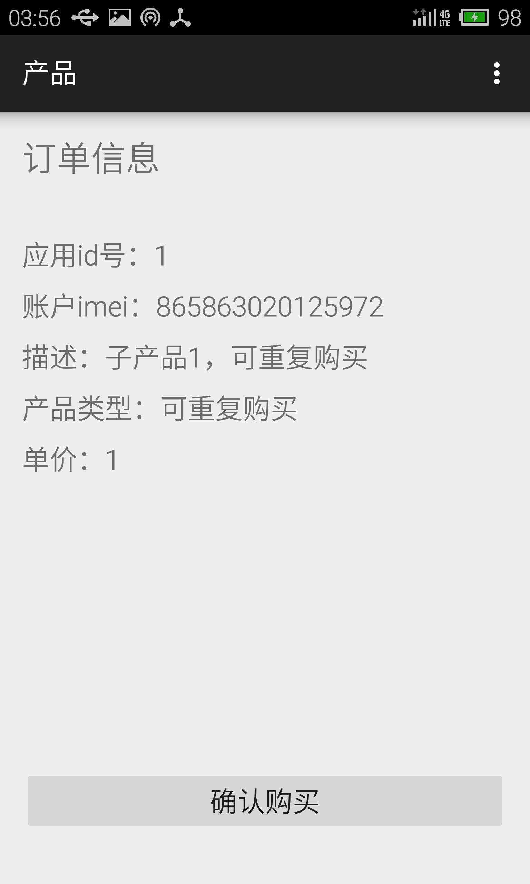
图 3-6 订单信息
客户端接收到服务器返回的 JSON 格式的支付凭据后，再调用 Client SDK 调用支付控件完成支付，过程如图3-7所示
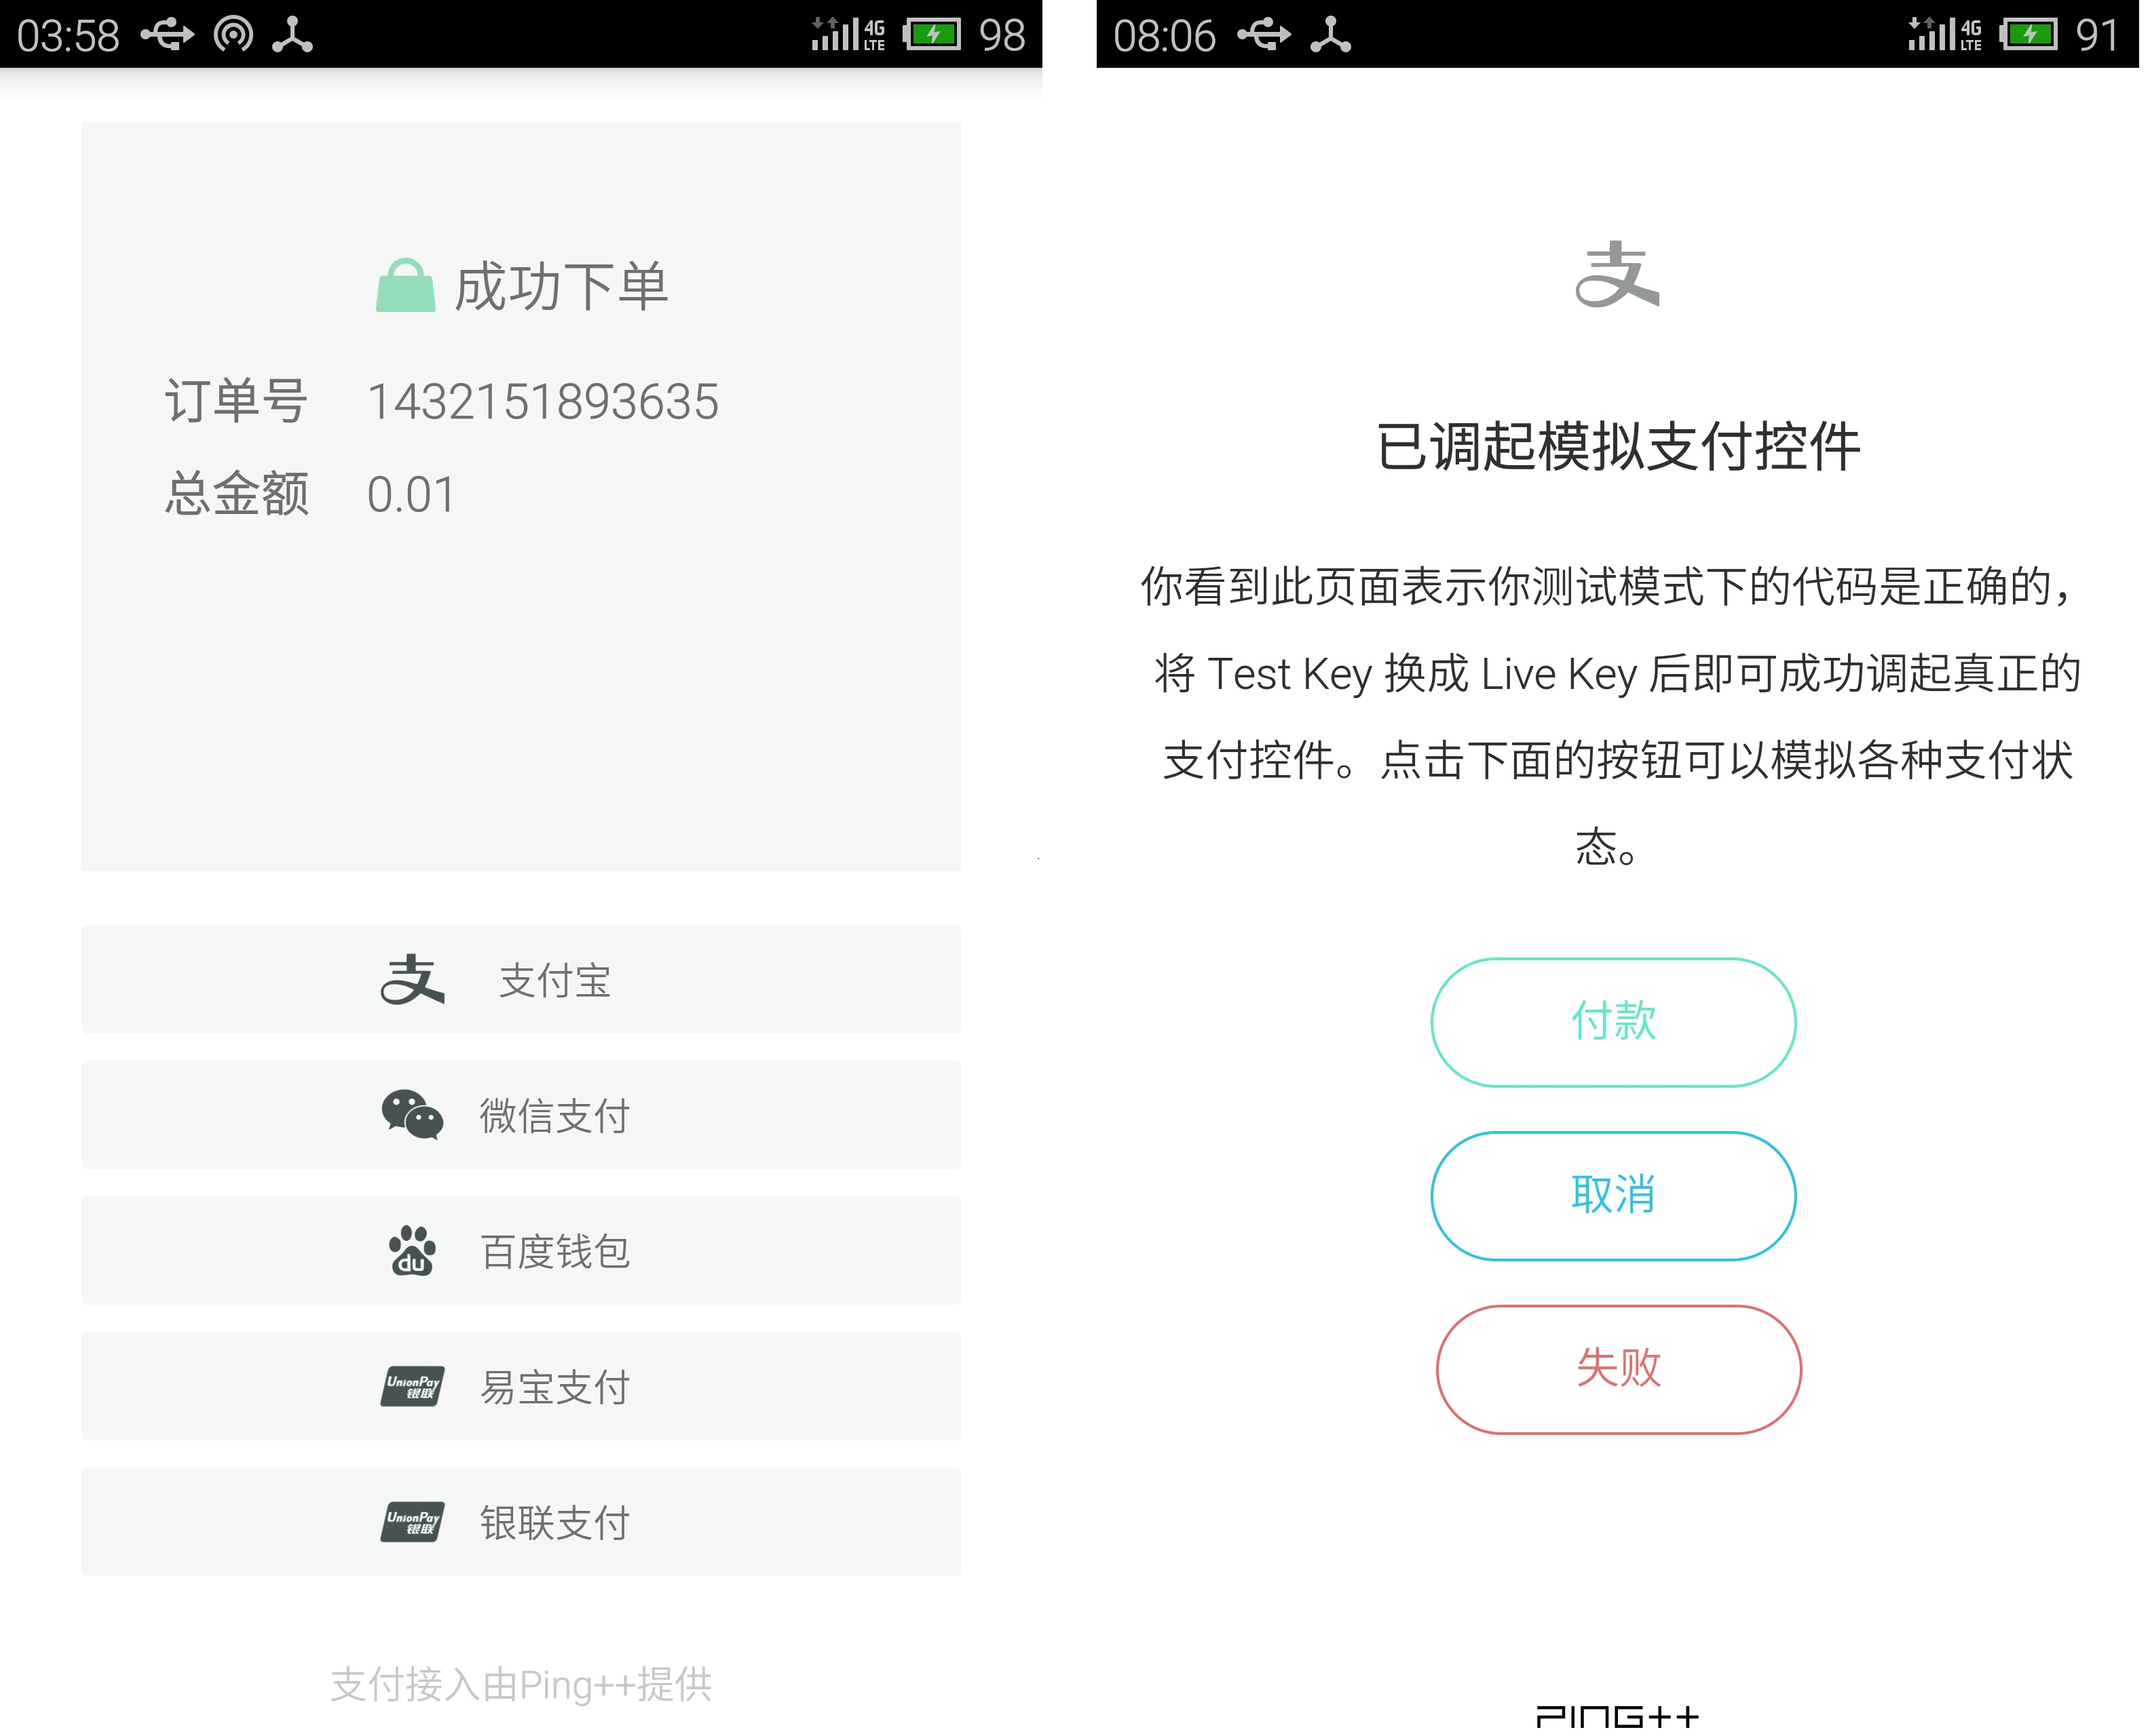
图 3-7 ping++sdk支付过程
用户在控件中完成付款，在用户付完款后，Client SDK 会把支付结果返回给调用页面，客户端根据返回结果提示用户支付结果，与此同时，Ping++ 会主动以 POST 方式给框架服务器平台异步发送支付结果。支付结果也是 Charge 对象，包含了支付结果等信息。[]
完成了支付后，还需要对订单信息进行处理，修改服务端的信息，并且客户端也跟着进行本地数据的更新，再次从服务端获取用户的产品列表信息，然后开发者可根据支付的结果进行功能逻辑的处理，解锁相应功能或者增加某中产品的数量，支付结果如图3-8。
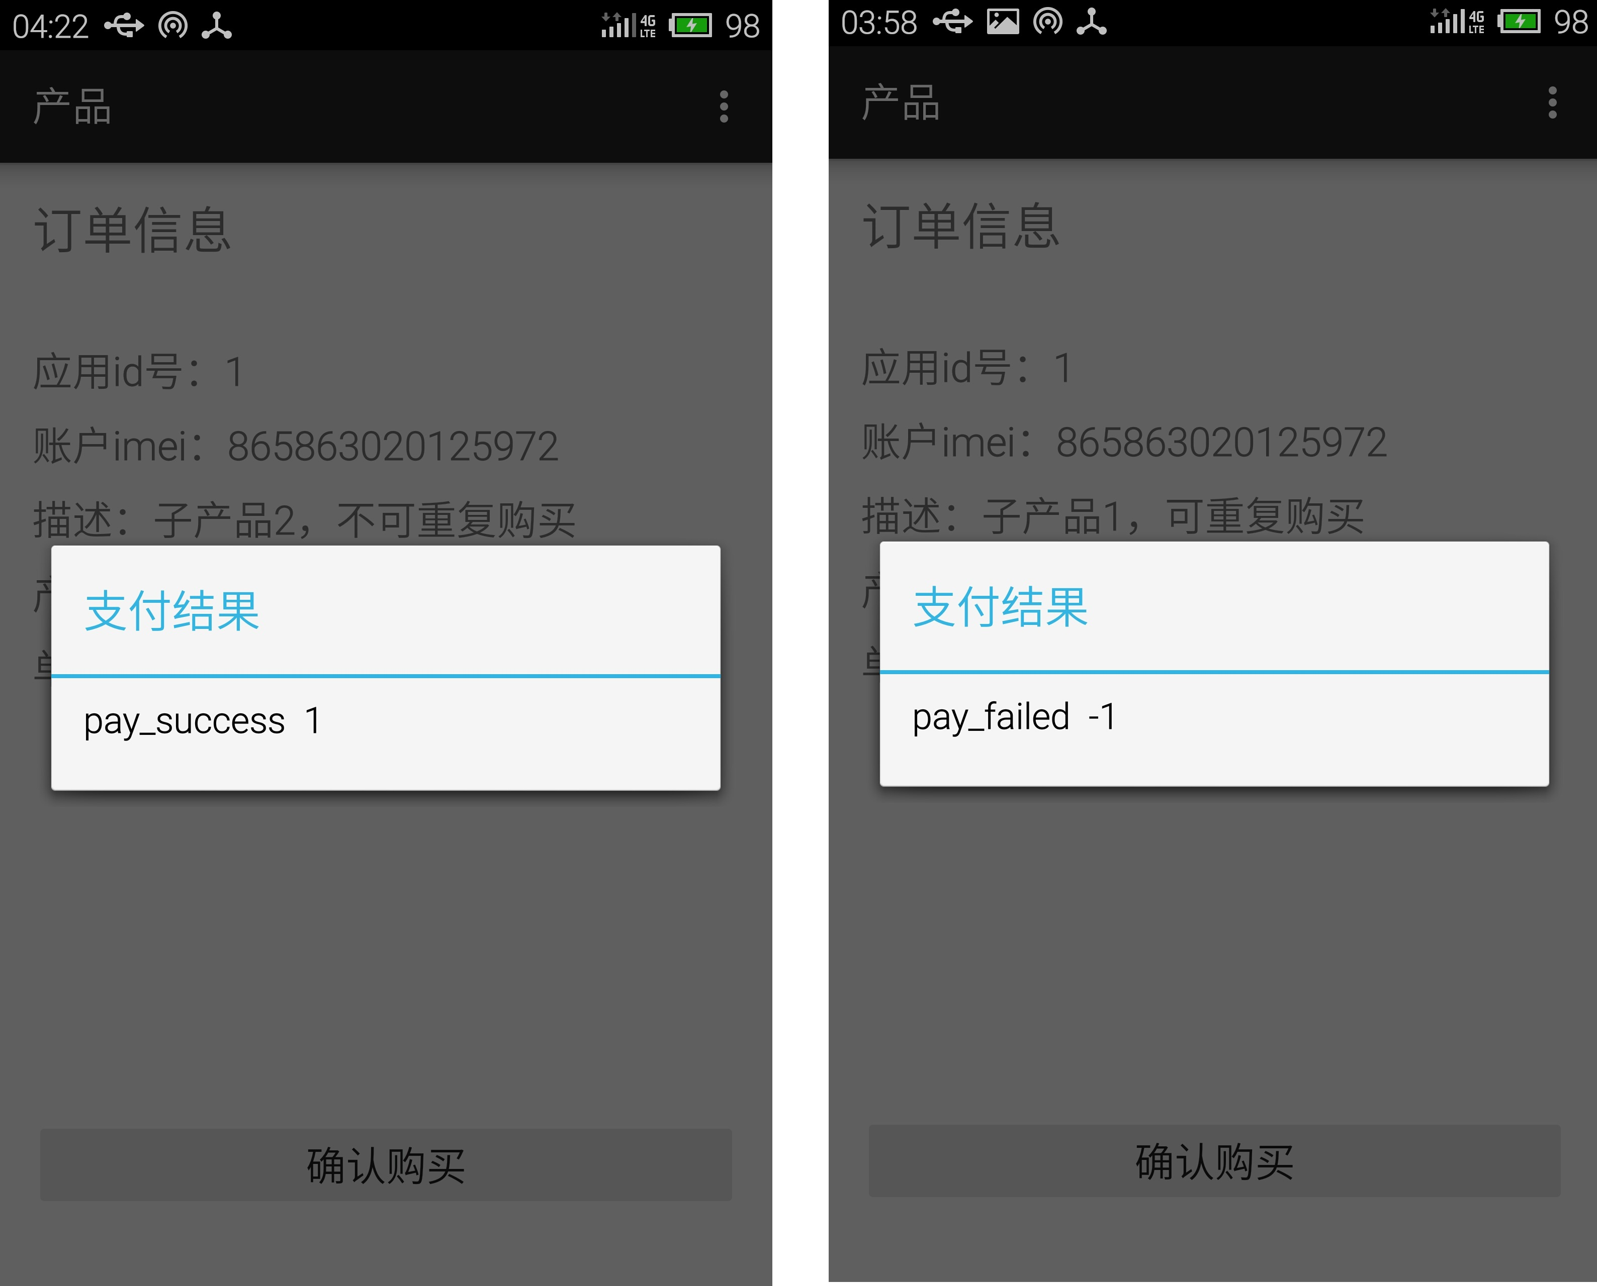
图 3-8 支付结果

本章总结
在本章里，主要介绍了项目的整体的具体架构以及实现过程，包括应用的整个的认证流程以及其实现的方式，通过SHA1+RSA的方式对数据进行签名，保证数据的真实有效。同时考虑到了开发者的使用便利，以jar包的形式提供接口给开发者直接调用，并且在Service服务中实现真正的逻辑功能。然后使用了AIDL跨进程调用，引用第三方的项目ping++实现支付功能，看似多了许多的操作步骤，但是实际上却减少了框架的复杂度，引用已有的知识或者项目可以使自己的工作事半功倍。由于本论文的重点不在于服务端，而在于整个的实现流程与收费的机制，着重于手机客户端的内容，因此服务端的部分只以较为简单的方式实现。

测试分析
在本次框架的开发过程当中，遇到的问题也是较多的，一方面是需要进行网络方面的内容的请求以及数据的交互，网络请求的过程受到了整个环境的影响十分多，例如网络在不太稳定的状况下以及当网络请求出错的时候如何处理这些信息，如何周全地考虑可能出现的意外情况，十分考验整个软件的设计。并且由于是需要对应用在无网络的情况下也能使用，需要在许多地方进行测试是否会导致崩溃。
本框架服务同时也可能会需要面对多个应用的同时的验证与购买服务，但是由于操作机器的限制，这方面的测试没法完善地去进行。

用户引导与体验
本框架程序面对的是一些开发者，为了能够使框架的使用更为方便，对于接口的定义以及数据的定义需要明确解释的同时，举出详细的例子写出其应用场景，从而使得使用的方式更为简便。通过AppDemo应用演示整个框架完整的使用过程，可以更加直观地知道开发者如何使用这个收费框架。

性能分析
由于在支付过程当中整个的流程较为复杂，并且需要多次进行网络的通信，因此整个支付的过程相当的缓慢，用户体验确实较为不好。另外对于认证的过程，同样也有许多需要注意的地方，对于数据的解析并没有对较大量的数据进行测试，如果面对比较多的数据内容，也许会影响其解析速度，从而导致性能下降。

框架有待改善的地方
1.由于存在jar包实现，因此在开发者使用的过程中，会由于jar中所使用的不同的类以及库的重复使用导致开发者的开发过程会有部分的冲突，从而影响开发者的开发效率，虽然使用后台service服务，并且通过aidl跨进程调用这些服务，但是冲突任然存在部分内容。
2.由于是收费应用，并且涉及到支付模块，对于安全性的要求比较高，目前的安全机制也许还存在许多漏洞以及不方便的地方，例如应用的联网支付，断网后的处理过程的过程尚未完全处理，数据的保存方式暂时只是通过保存在应用自己的文件当中，但是一旦对手机进行处理，仍由机会破解，每次在服务器获取数据，但是内容是暴露在传输过程当中，存在一定的风险。
3.使用了跨进程调用，会使得开发者的内容冲突的概率减小许多，开发过程会比较方便，但是对于安全性则变化也许多，因为跨进程相当于增加了一个通信过程，这样会引起通信风险，例如如果应用id被泄露，则有可能会被伪造的应用进行收费，对于进程间通信导致的安全问题也许由许多考虑不周的地方。
4.支付模块是引用的其它项目的实现，因此存在许多未知的错误，而且需要加入许多的额外需要的内容，导致整个框架与第三方项目的耦合度较高。
5.整个过程还存在十分多的错误，只是初步的完成了整个流程，例如在支付购买成功后，服务端的内容无法正确更新，但是实际上订单的支付已经完成。

总结
本次毕业论文完成的是一个面向开发者的应用收费框架，设计了一套应用收费相关的机制与产品，并且提供了一个sdk开发包方便开发者进行使用。
本框架程序中首先实现了应用的认证流程，通过签名的方式验证数据的可靠性，从而保障数据的安全；其次，为开发者提供了一个服务端的管理，从而使得开发者可以在已有的框架之下，经过简单的接口调用即可实现应用收费的功能，从而极大地加快了应用的开发速度，并且可以试开发者更专注于应用功能的开发，从收费的繁琐工作中解放出来。再者，实现了对支付功能的集成，现在众多的支付方式使得如何接入便捷、多样的收费方式十分困难，在本框架中通过集成第三方的支付sdk，进一步的将支付部分做得更为简单，从而使得支付过程更为简单，更为方便易用。
在本论文当中，只是对整个的框架进行了初步的实现，其中还包含的许多的错误以及不安全的部分，因此在安全性以及健壮性方面无法达到很高的要求。

致谢
首先感谢我的导师陈双平老师，谢谢他对我的悉心指导。他无私的关爱和严谨的治学态度，将激励我不断的进取，走好以后的道路。同时，也感谢陈双平老师在这四年的学习中的关心与指导，是陈老师给了我们众多的机会去做真正的有意义的事情，让我们在四年的学习生涯中没有浪费自己的光阴。其次，要感谢大学四年里的教育我的老师，谢谢他们传授给了我知识。最后还要感谢我的同学陈锦和、赖清泉同学，他们在写作的过程中给我提供了一些宝贵的建议，并且在四年的学习中，从他们身上也学习到了许多东西，在此一并感谢！

参考文献

[?] Kryptoners.随着应用内购买的崛起，付费应用大势已去[OL], http://36kr.com/p/206799.html
[?] 李刚．疯狂Android讲义. 北京：电子工业出版社，2011-7. 16页
[?] 维基百科. RSA加密算法[OL]，http://zh.wikipedia.org/wiki/RSA%E5%8A%A0%E5%AF%86%E6%BC%94%E7%AE%97%E6%B3%95#.E5.85.AC.E9.92.A5.E4.B8.8E.E7.A7.81.E9.92.A5.E7.9A.84.E4.BA.A7.E7.94.9F
[?] Android Api Guides．API文档[OL]，http://developer.android.com/guide/index.html
[?] 百度词条.AIDL词条[EB/OL], http://baike.baidu.com/view/2656883.htm
[?] Ping++,SDK交易流程[OL], https://pingxx.com/guidance/products/sdk

